

招标文件

项目编号：CGZXCX-202504-3929
项目名称：中国重汽集团青岛重工有限公司自卸车副车架、搅拌车叶片工序焊接外包项目

招 标 人： 中国重汽集团青岛重工有限公司

2025 年 04 月

目 录
第一章 招标公告 - 3 -
1. 招标项目 - 3 -
2. 招标内容 - 3 -
3. 招标形式 - 3 -
4. 报名及获取招标文件 - 3 -
5. 时间安排 - 4 -
6. 投标须知 - 4 -
7. 投标、开标、评标 - 7 -
8. 废标及终止招标 - 8 -
9. 中标人瑕疵滞后发现的处理原则 - 8 -
10.合同签订 - 8 -
第二章 技术要求 - 10 -
1. 自卸车副车架焊接技术要求 - 10 -
2. 搅拌车叶片焊接技术要求 - 18 -
第三章 投标文件编制 - 25 -
1. 投标文件签署 - 25 -
2. 投标文件的密封和标记 - 25 -
3. 投标文件格式要求 - 25 -
附件1、封面格式..................................................- 26 -
附件2、投标人基本情况表...........................................- 27 -
附件3、 投标保证金.................................................- 28 -
附件4、投标书.....................................................- 29 -
附件5、法人授权委托书.............................................- 30 -
附件6、经营业绩一览表.............................................- 31 -
附件7、产能承诺函.................................................- 32 -
附件8、质量承诺函.................................................- 33 -
附件9、服务承诺函.................................................- 34 -
附件10、自卸车副车架、搅拌车叶片工序焊接外包项目报价明细表.........- 35 -

第一章 招标公告

招标项目
项目名称：中国重汽集团青岛重工有限公司自卸车副车架、搅拌车叶片工序焊接外包项目
项目编号：CGZXCX-202504-3929

招标内容
2.1 本次招标为公开竞价招标项目，费用包括：企业管理费、人工费、食宿费用、保险、措施费（包含赶工措施费、安全文明施工）、利润、质量保修及政策性文件规定等不可预见费用的所有费用。
2.2 招标人提供场地、焊机、焊丝等焊接设备。
2.3 投标人应严格按照招标人技术工艺要求、质量标准和交付期限进行施工。
2.4 投标人承担相关设备厂房的操作、日常的保养维护，并严格按照招标人的作业指导书和规章制度执行，投标人施工人员的工资、劳保用品、电动工具（角磨机、手电钻等）、福利待遇、劳动保险及人身安全和健康等所有事宜均由投标人承担。
2.5 招标报价明细详见：《自卸车副车架、搅拌车叶片工序焊接外包项目报价明细表》 ，简称 《报价明细表》。共两个招标包，允许分包报价。所有投标均以人民币报价（元），不含税。
2.6 本次招标服务期限为一年。

招标形式
招标形式：公开招标。

报名及获取招标文件
4.1报名方式：
有意参加者请将以下加盖公章的扫描资料（PDF格式）发至：zgzqhan@qq.com 邮箱中。文件包含：
①营业执照；②信用中国截图（10天内有效加盖公章）；③质量体系证书（如有）；④附件2：投标人基本情况表。⑤投标保证金支付凭证（截图）资料不齐全的投标报名将不予接受。
邮件名格式为：XXX公司（五个字以内公司简称）XX项目报名资料。同时必须在邮件中以文字方式提供：投标单位全称、银行账户（含行号）、投标授权人姓名、联系方式（固定电话或手机）。
4.2招标文件的获取：免费发布。
中国重汽集团官网通知公告：http://www.cnhtc.com.cn/sinotruk/xwzx/tzgg/index.html
4.3招标人将本项目招标书的《报价明细表》Excel版将发送至报名厂家所提供的邮箱地址，招标人不对报名厂家能否通过电子邮件正确或及时接收相关邮件负责，招标人邮件发出即视为送达。

时间安排
- 报名截止时间：2025年04月28日 17:00点
技术答疑：自卸车副车架焊接：于江龙 15266200305
搅拌车叶片焊接： 刘景真 15318878893
商务答疑：18562705871
- 投标时间：2025年04月29日 上午9点整
- 投标地点：中国重汽集团青岛重工有限公司二楼第三会议室
（山东省青岛市城阳区高新区锦荣路369号）
- 投标文件递交：于开标当日在投标地点现场递交

投标须知
- 合格投标人
- 投标人须遵守《中华人民共和国招标投标法》、《中华人民共和国民法典》及其它有关的法律和法规。
- 投标人必须是在中华人民共和国境内注册的独立法人机构，具有独立承担民事责任能力，成立满3年（以营业执照成立日期到开标当日满3年为准），注册资金不低于100万元。
- 公司经营范围满足招标项目需求。
- 投标人须提供具有统一社会信用代码的三证合一的营业执照副本复印件（加盖公章）。
- 具有良好的商业信誉，在国家企业信用信息公示系统中无行政处罚、列入经营异常名录和列入严重违法失信企业名单（黑名单）信息或上述信息已被移除。
- 投标人在近三年内在经营活动中无违法记录。
- 具有健全的财务会计制度，财务状况和市场行为良好。没有处于被有权机关吊销营业执照、吊销资质、停业整顿、取消投标资格以及财产被接管、冻结或进入破产程序等。
- 投标人没有被列入招标人处《黑名单》（黑名单指投标人与招标人在以往或正在进行的合作中，存在招标人认为的违反合同约定或违反法律法规等的失信行为）的。
- 投标人须为招标项目的专业企业，符合营业范围，具备应标能力。
- 投标保证金：新供方在递交投标文件前，需缴纳 投标保证金：贰万元，小写：20000.00 元，以银行电汇的形式提交。现合作供方可签署将货款转为投标保证金证明文件（附件3）。对于恶意扰乱招标的单位，扣除全部保证金。未中标单位投标保证金在60个日历天内退回对应账户，中标单位投标保证金转为履约保证金，中标却不履约者扣除全部保证金。投标保证金账户如下：
公司名称：中国重汽集团青岛重工有限公司
开户银行：中国银行股份有限公司青岛城阳支行
账 号：233812953732
银行行号：104452105017
汇款备注：焊接外包投标保证金
- 投标人须提供法人授权委托书（在投标文件副本中可用复印件）及投标单位的法定代表人或授权代表的身份证；法人到场的，出具法定代表人资格证明文件。
- 投标人须具有履行合同所必须的设备、财务、技术、服务等方面的资质和能力。
- 投标人须具有完全履行招标文件的所有要求的能力。
- 投标人须负责承担进厂人员的运输和安全，并承担相关费用。
- 投标人须认可招标人的工作指令，包括节、假日能正常开展工作的要求。
- 投标人必须是最终投标、签订合同的单位，不得以任何理由将已中标项目以任何形式转包或者分包给其他单位。
- 本次招标项目不接受联合体投标。
- 逾期的投标文件招标人不予受理。
- 开标需提交的投标材料：
6.2.1 纸质版文件：
6.2.1.1资质文件：营业执照复印件、信用中国截图（10天内有效加盖公章）、《附件2：投标人基本情况表》、《附件3：投标保证金证明》、《附件4：投标书》、《附件5：法人授权委托书》按顺序打印、签字并盖红章，一式四份（正本一份，副本三份）。
6.2.1.2技术部分：《附件6：经营业绩一览表》、《附件7：产能承诺函》、《附件8：质量承诺函》按顺序打印、签字并盖红章， 一式四份（正本一份，副本三份）。
6.2.1.3商务部分：《自卸车副车架、搅拌车叶片工序焊接外包项目报价明细表》共四个报价表。需盖红章，一式四份（正本一份，副本三份）。
6.2.2 电子版文件：
U盘信息应和纸质版一致，包含：资质文件、技术部分、商务部分。U盘将作为投标信息留档不退还。
6.2.3封装要求：
将以上资质文件、技术部分、商务部分的纸质版文件分别封装3个档案袋中（正本一份，副本三份）。并在封面明显处注明以下内容：项目名称、投标人全称（加盖公章）、地址、电话，每一密封文件在封口处加盖投标人公章并注明“于2025年4月29日上午9点（开标时间）之前不准启封”字样；（格式见附件1）
6.2.4投标现场需原件提供：法定代表人或授权代表的身份证。
6.2.5对于投标方投标文件不响应招标方要求的，招标人有权取消其投标资格。
6.2.6逾期的投标文件招标人不予受理。
- 投标报价明细表要求
- 《报价明细表》文件格式均为Excel表格，且不允许修改格式，若不按此格式进行报价，则视为无效报价。
- 《报价明细表》中条目不允许增删、改动、筛选、隐藏，尤其是“序号”列，若有则视为无效报价。
- 《报价明细表》Excel表格不要存在数据引用、链接、运算、样式、合并单元格等相关内容。
- 报价：
- 本次招标为公开招标，报价应为：经与招标人或其指派的答疑人员充分沟通确认基础上，由投标人在满足招标人所提出的、与本项目有关的所有费用。
- 所有报价货币单位均为：元（人民币），不含税。
- 结算方式：供货结算按中国重汽集团青岛重工有限公司供应商付款相关规定执行：每月10号前按照上月结算明细开具发票，挂账90天，支付银行或商业承兑汇票。
- 技术规范及服务
投标人应与招标人指派的招标方联系人充分沟通，理解认可并接受相关技术规范及服务要求。
- 其他
  - 投标人承诺对参与该项目所获得的与招标人产品相关的所有信息都予以保密，并承担与此相关的所有法律责任。
  - 对未通过资格审查的投标方不做任何解释。如出现恶意纠缠干扰正常工作开展的情况，我公司有权扣除其所有待付货款。
  - 投标人须认可因重汽集团政策变化引起的随时终止招标的要求。

投标、开标、评标
- 投标
  - 凡与中国重汽集团下属各生产单位签订有年度外包合同或有意向开发的合作商，均可参与投标。
  - 无正当理由随意放弃投标、撤销投标文件、中标后无正当理由拒签合同、在签订合同时向招标人或合同签订单位提出无理附加条件的，扣除所有保证金，且该投标人2年不得参与招标人组织的招投标项目。
  - 投标方式：现场递交投标文件。
- 开标
开标时间：同投标文件递交截止时间。
开标地点：同投标文件递交地点。
- 评标
- 评标工作由招标人为该项目依法组织的、由五人或以上单数成员组成的评标工作小组负责，参照以下评分标准，采用综合评定法，即由评标工作小组按照国家招投标有关规定，本着公平、公正、公开、有序的原则，在最大限度地满足招标文件实质性要求的前提下，对招标文件中规定的各项因素进行综合评审，确定中标候选供应商或者中标供应商（不保证最低价格中标），对未中标单位不做任何解释。
- 经招标人审核中标供方具备合作条件后立即按招标结果实施。
- 评分细则如下：
评分项目 | 评分分值 | 评分标准
技术部分 | 综合评分（30分） | - 投标方每有1项类似合作业绩加2分，最多加10分(必须提供合同扫描打印件,否则不得分)  - 按投标文件的施工方案及产能保障能力响应招标文件程度和优劣打分。完全满足招标文件要求得15分。  - 质保承诺销售出厂后12个月得5分，不满足的得0分，超出不加分。
商务部分 | 综合报价  （70分） | 1，经初审合格的资质文件其投标报价为有效报价。  2，得分计算方法：报价=基准价，得分40分；  3，每低于基准价1%，得分增加1分。加分上限最高30分。  4，每高于基准价1%，得分核减1分。减分上限最高40分。

废标及终止招标
8.1投标人有下列情形之一，其投标将被视为废标，招标人将严格按照《中华人民共和国招
标投标法》及相关法律、法规及规章制度的规定行使权利。投标人给招标人造成损失的，招标人有索赔的权利，投标人应予以赔偿。
8.1.1投标人提供的有关资格、资质证明文件不合格、不真实或提供虚假投标材料的；
8.1.2投标人在报价有效期内撤回投标的；
8.1.3在整个评标过程中，投标人有企图影响评标结果公正性的任何活动的；
8.1.4投标人以任何方式诋毁其他投标人的；
8.1.5投标人串通投标的；
8.1.6以他人名义投标或者以其他方式弄虚作假，骗取中标的；
8.1.7中标人不按规定签订合同的；
8.1.8法律、法规规定的其他违法行为的。
8.2出现下列情形之一，招标人有权否决所有投标人的投标，并终止招标。
8.2.1出现影响招标公正的违法、违规行为的；
8.2.2投标人的投标均超过了项目预算的；
8.2.3因重大变故，招标任务取消的。

中标人瑕疵滞后发现的处理原则
无论基于何种原因，各项本应作为拒绝处理的情形即便未被及时发现而使该中标人通过了资格审核、初评、现场复审、终评或其他所有相关程序，包括已签订合同的情形，一旦中标人被招标人根据我公司供商管理规定拒绝或该中标人此前的评议结果被取消，相关的一切损失均由该中标人承担。

合同签订
10.1 招标人根据评标工作小组的评标结果按相关法律法规的规定及公司相关制度要求，确定中标人。中标人承诺无条件服从招标人针对该项目的后续所有安排。招标人不承诺将合同授予报价最低的投标人，也不对未中标人做任何解释。
10.2 中标人应在保证质量的前提下完成中标项目，不得将中标项目整体转包给他人，否则视为违约，招标人或相关单位有权解除合同。
10.3 对于中标单位，将所缴纳的投标保证金作为所提供的产品或服务的履约保证金，后期若出现质量问题、服务不到位等问题，由发起单位综合评审后视严重程度给予相应额度的扣除。
10.4 如在签订外包合同前后，中标方因服务质量及交货期等原因不能正常履行，招标方有权重新组织招标并重新确定合作份额；
10.5 在履行合同过程中，中标人由于履行义务的能力或信用有严重缺陷，招标人有权解除合同并取消其中标资格，招标人将从剩余投标人中依序重新确定中标人，或重新组织招标。
10.6 合同履行过程中投标人所供产品技术参数与投标书或合同中存在偏离的，将对投标方进行经济追偿（具体索赔方式及金额按照合同中相关规定执行）。
10.7 招标人有权指定招标人的关联单位作为合同签订人，与中标人签署相关合同，且具体权利义务以双方最终签署的合同为准。
10.8 中标人应认可招标人由于招标人上级集团公司政策变化引起的随时终止项目或合同的要求。

第二章 技术要求
1. 自卸车副车架焊接技术要求
1.1自卸车通用焊接规范（前顶副车架）

为了规范自卸车相关总成部件的焊接方式及要求，统一各相关各部门（技术、生产、质量等）的不同标准，特制定此规范。
一、副车架总成焊接技术要求
1.副车架焊接所有焊缝不得立焊。
2.副车架纵梁不得拼接。
三、副车架组件焊接。
1、副车架托架焊接
托架（左）、托架（右）与加强板焊接，焊缝均为满焊，要求焊角高度为8mm；托架总成与副车架纵梁为满焊，焊脚8mm。
2、横梁焊接
副车架纵梁与所有横梁之间均为满焊；加强板与梁带r弧处预留10mm不焊，要求焊角高度6mm。
3、副车架纵梁焊接
副车架纵梁在厂内完成焊接，根据图纸要求是否满焊。
3.1在外纵梁内焊接隔板加强板，焊接如下图所示，需避开纵梁工艺孔
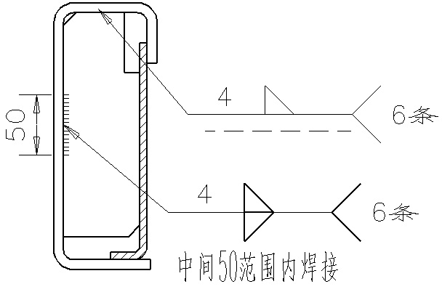
3.2将内外纵梁组对，点焊；
3.3点焊完成后，将纵梁平放在焊接平台上，在两端的内纵梁上放置8mm厚的垫板，使与外纵梁平齐。在万向头下方垫一圆形板后夹紧，进行焊接，如下图所示；
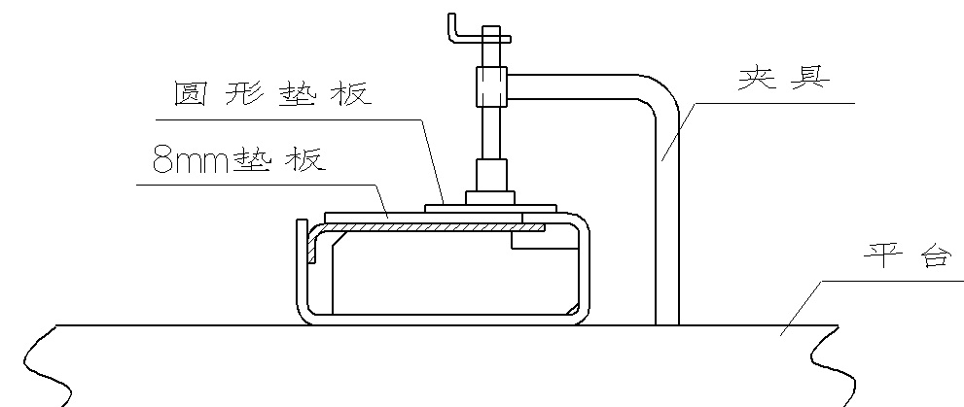
3.4前顶副车架纵梁中间横向稳定器位置要有200mm满焊，最后后横梁是管状的副车架的纵梁组件后端须有500mm满焊（见下图）
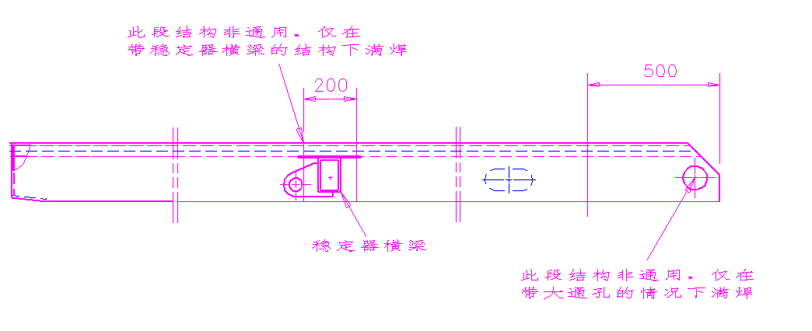

4、横向稳定器焊接
托架与横梁焊接为双面满焊，焊脚8mm，如下图所示；
横梁与副车架纵梁为满焊。
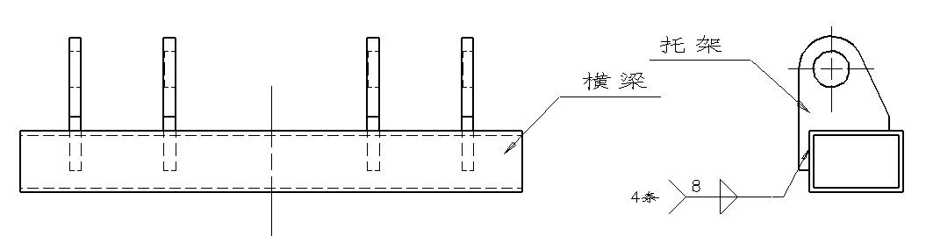

5、安全撑杆横梁焊接
安全撑杆组件均为满焊，焊脚8mm，如下图所示；
横梁与副车架纵梁为满焊。
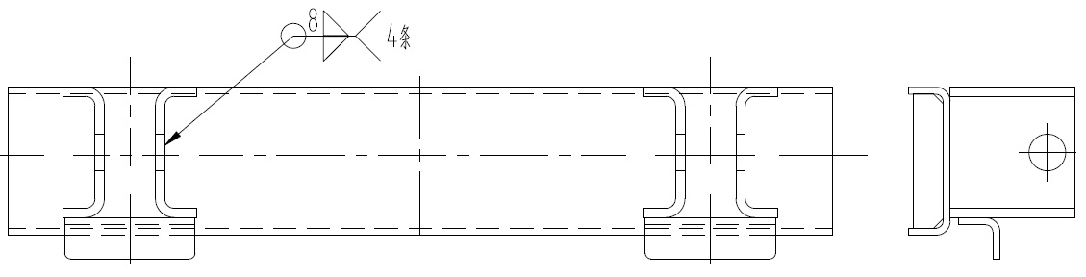
6、交叉梁与交叉梁焊接
加强板接触位置全部焊接、交叉梁与横梁接触位置靠近纵梁一侧不焊，其余三面均为满焊，要求焊高6mm，如下图所示。
此处接触位置均满焊，两端空出10mm不焊

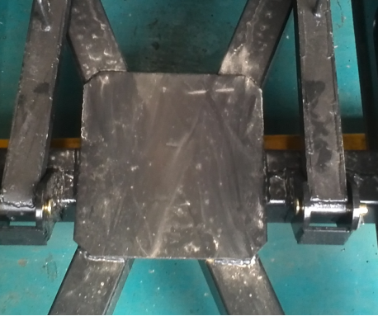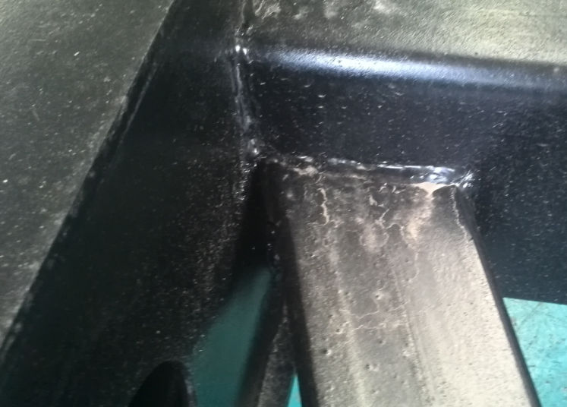
交叉梁与横梁接触位置均满焊，两端空出10mm不焊
7、贯通轴、加强梁、后连接组件焊接
此处三面满焊，靠近纵梁一侧不焊。
贯通轴与左右纵梁八道焊缝为满焊；
其余焊缝均为满焊，焊脚8mm，如下图所示
所有接触位置均满焊
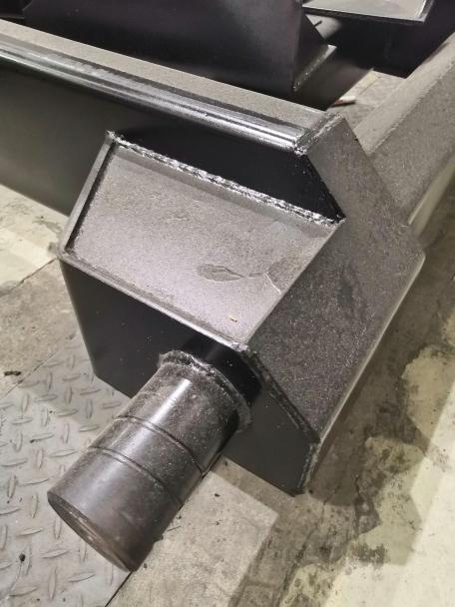

四、整体组对注意事项
1、副车架整体平面度≤2mm,副车架后端加工后必须磨平
2、副架整体尺寸，整体斜线尺寸a,b差值≤5mm
3、托架总成朝向必须严格按照图纸安装，必须保证内尺寸，且定位精准，避免严重扭曲，影响后期安装
4、严格保证贯通轴轴心的同心度
5、副架焊接完成后，所有焊缝必须清渣，打磨
6、所有散装件必须点焊在副车架内侧，随副车架发运，点焊位置要方便后续工序取下。

1.2自卸车通用焊接规范（中顶T式副车架）

为了规范自卸车相关总成部件的焊接方式及要求，统一各相关各部门（技术、生产、质量等）的不同标准，特制定此规范。
一、副车架总成焊接技术要求：
1.副车架焊接所有焊缝不得立焊。
2.副车架纵梁不得拼接
3.副车架小组件焊接。
3.1副车架后横梁焊接总成。
3.1.1加强板与后横梁焊接总成间焊缝均为满焊，要求焊角高度为6mm，如图所示。
3.1.2翻转座使用工装焊接，翻转座与后横梁接触部分均为满焊，要求焊角高度6mm。
此处焊缝焊后磨平

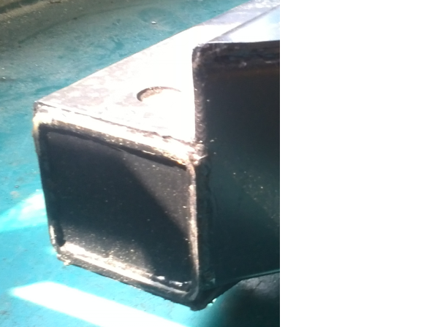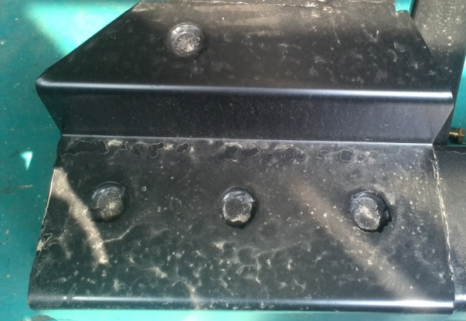
塞焊孔全部满焊
将加强板放入横梁内满焊

此处满焊

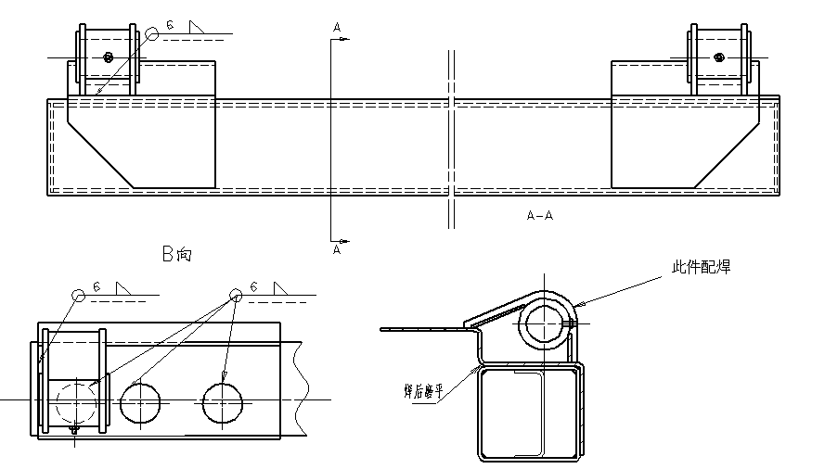
3.2拉杆座组件
3.2.1拉杆座板与拉杆座梁接触部分均为满焊，拉杆座板两侧焊接，保证焊角高度6mm，如图所示。
3.2.2拉杆座组件中所有加强板、加强筋均为双侧满焊。
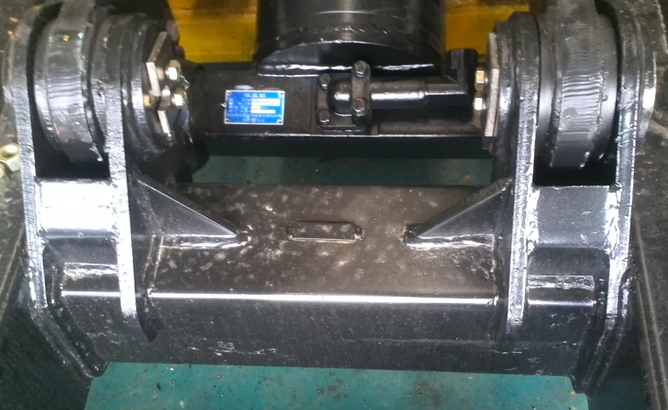
拉杆座板与拉杆座梁之间满焊
两侧满焊
两侧满焊
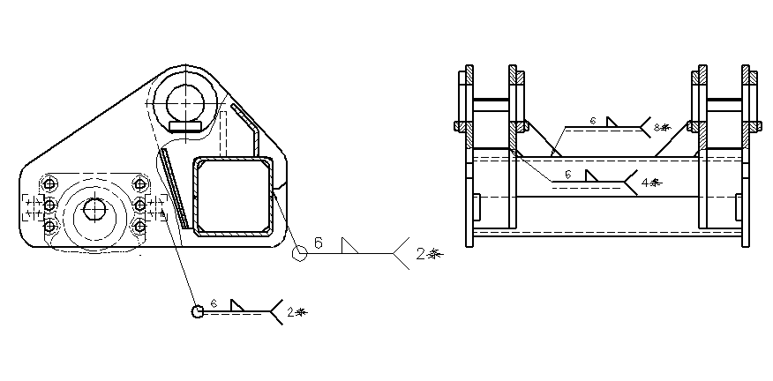
3.3纵梁与纵梁焊接。
3.3.1在外纵梁内焊接隔板加强板，焊接如下图所示，需避开纵梁工艺孔
3.2将内外纵梁组对，点焊；
3.3点焊完成后，将纵梁平放在焊接平台上，在两端的内纵梁上放置8mm厚的垫板，使与外纵梁平齐。在万向头下方垫一圆形板后夹紧，进行焊接，如下图所示；
3.4前顶副车架纵梁中间横梁管冲孔部位要有200mm满焊，（中顶副车架纵梁按700mm
满焊），最后后横梁是管状的副车架的纵梁组件后端须有500mm满焊（见下图）

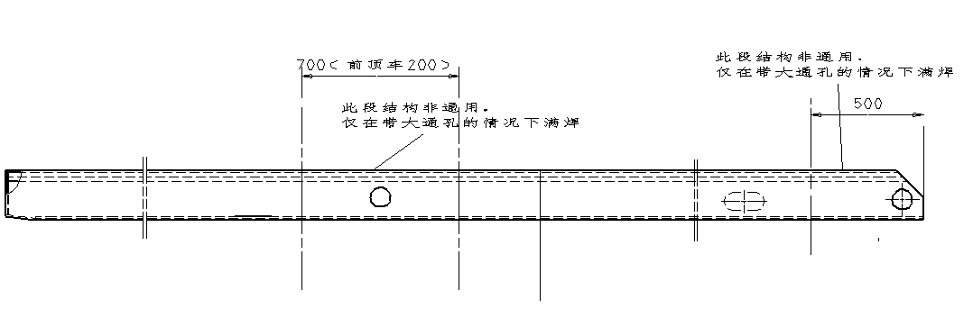

此处为中间长焊缝

3.3.2纵梁与小纵梁采用长短焊缝结合方式焊接，小纵梁两端焊接两段80mm（80mm）焊缝，中间部分为整体一条长焊缝，如图所示。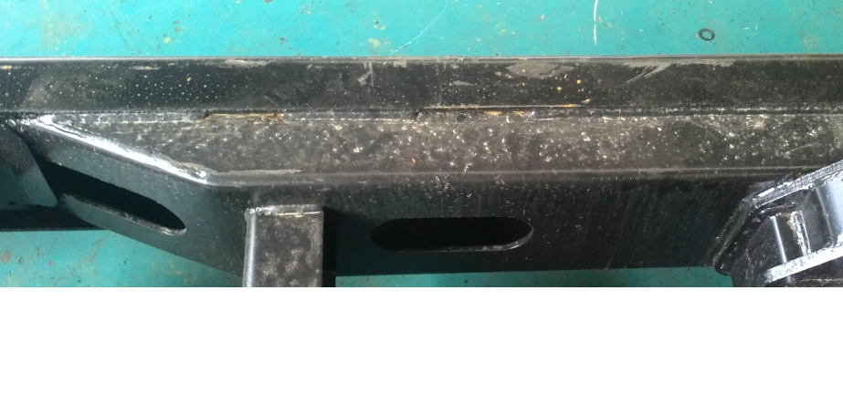
副车架纵梁与横梁之间均为周边满焊，其他横梁参照此图焊接
此处为80mm（80mm）短焊缝
3.4副车架纵梁与所有横梁之间均为满焊，要求焊角高度6mm，如图。
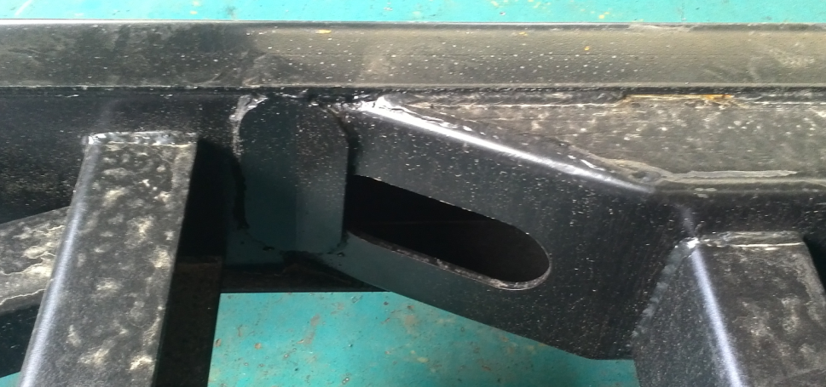

3.5交叉梁与交叉梁加强板接触位置全部焊接、交叉梁与横梁接触位置靠近纵梁一侧不焊，其余三面均为满焊，要求焊高6mm，如图。

此处三面满焊，靠近纵梁一侧不焊。
交叉梁与横梁接触位置均满焊，两端空出10mm，避开下方梁的弧面
此处接触位置均满焊，两端空出10mm，避开下方梁的弧面

3.6 副车架纵梁在厂内提前铺好纵梁，完成断焊焊接。
- 副车架整体要求
4.1副车架整体平面度≤2mm,副车架后端加工后必须磨平；
4.2副架整体尺寸，整体斜线尺寸a,b差值≤5mm；
4.3严格保证贯通轴轴心的同心度；
4.4副架焊接完成后，所有焊缝必须清渣，打磨。
4.5所有散装件必须点焊在副车架内侧，随副车架发运，点焊位置要方便后续工序取下。

2. 搅拌车叶片焊接技术要求
- 通用技术要求
- 按照图纸进行搅拌车罐体叶片的组对和焊接。
- 按照工艺文件、技术要求进行搅拌车罐体叶片的组对和焊接。
- 按照图纸、工艺文件、技术要求等进行叶片附属件的组对和焊接。
- 按照图纸、工艺文件、技术要求进行前锥中筒、后锥内部焊缝的焊接。
- 叶片与罐体组对后保证叶片与罐体内部螺旋线贴合，叶片与罐体焊接牢固，叶片与叶片之间连接牢固。叶片走向顺畅，无急弯现象。
- 叶片安装角度符合图纸、技术要求。
- 焊缝成型规则，均匀一致、无漏焊、无焊偏、裂纹，气孔，未融合等缺陷。
- 打磨清理焊渣、工艺焊点、对接环缝焊点、打磨抛光叶片焊痕等。
保证打磨处周围表面圆滑过渡，中心部位不出现凹陷情况。打磨外表面与周围面圆滑过渡，边缘无明显棱边；无明显划痕，磨痕。
- 完工后做好检验记录。
- 叶片及附件焊接
按照激光绘制好的螺旋线或根据螺旋线图绘制螺旋线后，前锥中筒从封头端安装点固叶片，后锥从罐口端安装点固叶片，保证叶片与罐体内部螺旋线贴合，叶片与叶片间搭接为30mm，叶片安装完成后，叶片与叶片间为搭接焊缝，焊缝为满焊；叶片与罐体间焊缝为交错断续焊（焊300mm隔300mm），双翻边叶片断续焊（焊130mm隔130mm），焊缝高度以薄板为准；前锥第一个叶片焊接Z支撑；按照图纸焊接搅拌板，焊缝为满焊，搅拌板沿着母线的方向与罐体垂直满焊；翻边叶片焊接叶片加强钢筋焊在叶片朝着封头的一面，前锥中筒叶片加强钢筋焊130mm隔130mm交错断续焊，后锥叶片加强钢筋上侧满焊，下侧焊130mm隔130mm。叶片加强钢筋与叶片上端平齐，直板叶片在叶片与叶片连接处焊接叶片加强筋，上侧满焊，下侧点焊；焊接完成后检查焊缝，保证焊缝成型规则，无漏焊、无焊偏、裂纹，气孔，未融合等缺陷。
叶片安装角度要求：罐体内部叶片根部检查两螺旋线，对称处叶片的位置差值小于8mm，叶片的角度差值小于3°。
进料筒及进料三角组装要求：将进料筒放进去，前锥前端用十字小桶架定位，保证进料筒与罐体同轴，观察进料筒和叶片之间的间隙，如果间隙过大（超过10mm）需在叶片上焊接工艺板，焊接进料三角，进料三角斜边应尽量沿叶片上边缘进行焊接固定，如果进料三角向里伸出叶片过长，需在内部加加强板固定。进料筒封板焊接时不少于4块，并且最后一片后端从进料口位置看去，应被遮挡住不小于50mm，如从外面不好焊接，应从罐体内部贴板固定。
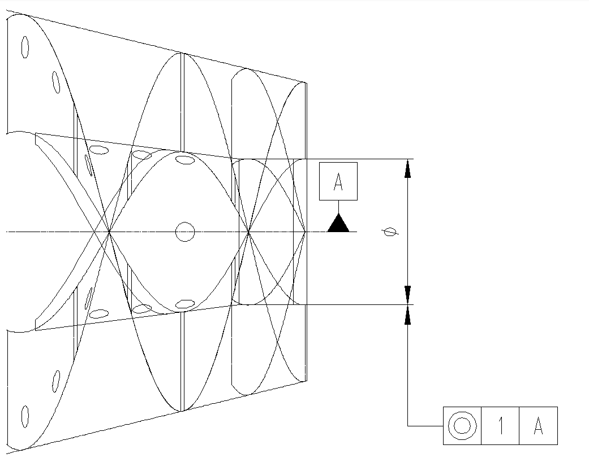
- 叶片焊接工序的罐体内部焊缝等
叶片焊接工序应该根据图纸、技术文件完成相应的内部焊缝焊接。
前锥中筒叶片组焊工序：前锥封头焊缝搭接封头为断续焊，根据焊缝直径均布焊缝，同批罐焊缝和间隔一致，且间隔范围在200-300mm内，焊缝长度在200-300mm内；对接封头内部焊缝为满焊；前锥中筒对接处的内部环缝，对接为满焊，并在对接缝T型焊缝处焊接加强板，搭接为断续焊，焊3个波浪齿隔5个波浪齿。前锥和中筒对接的纵缝为满焊。
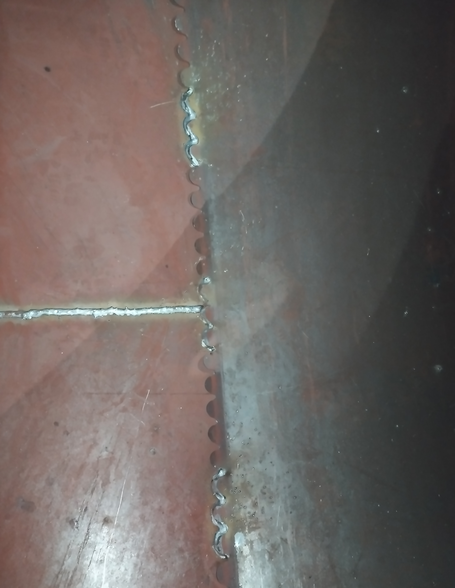
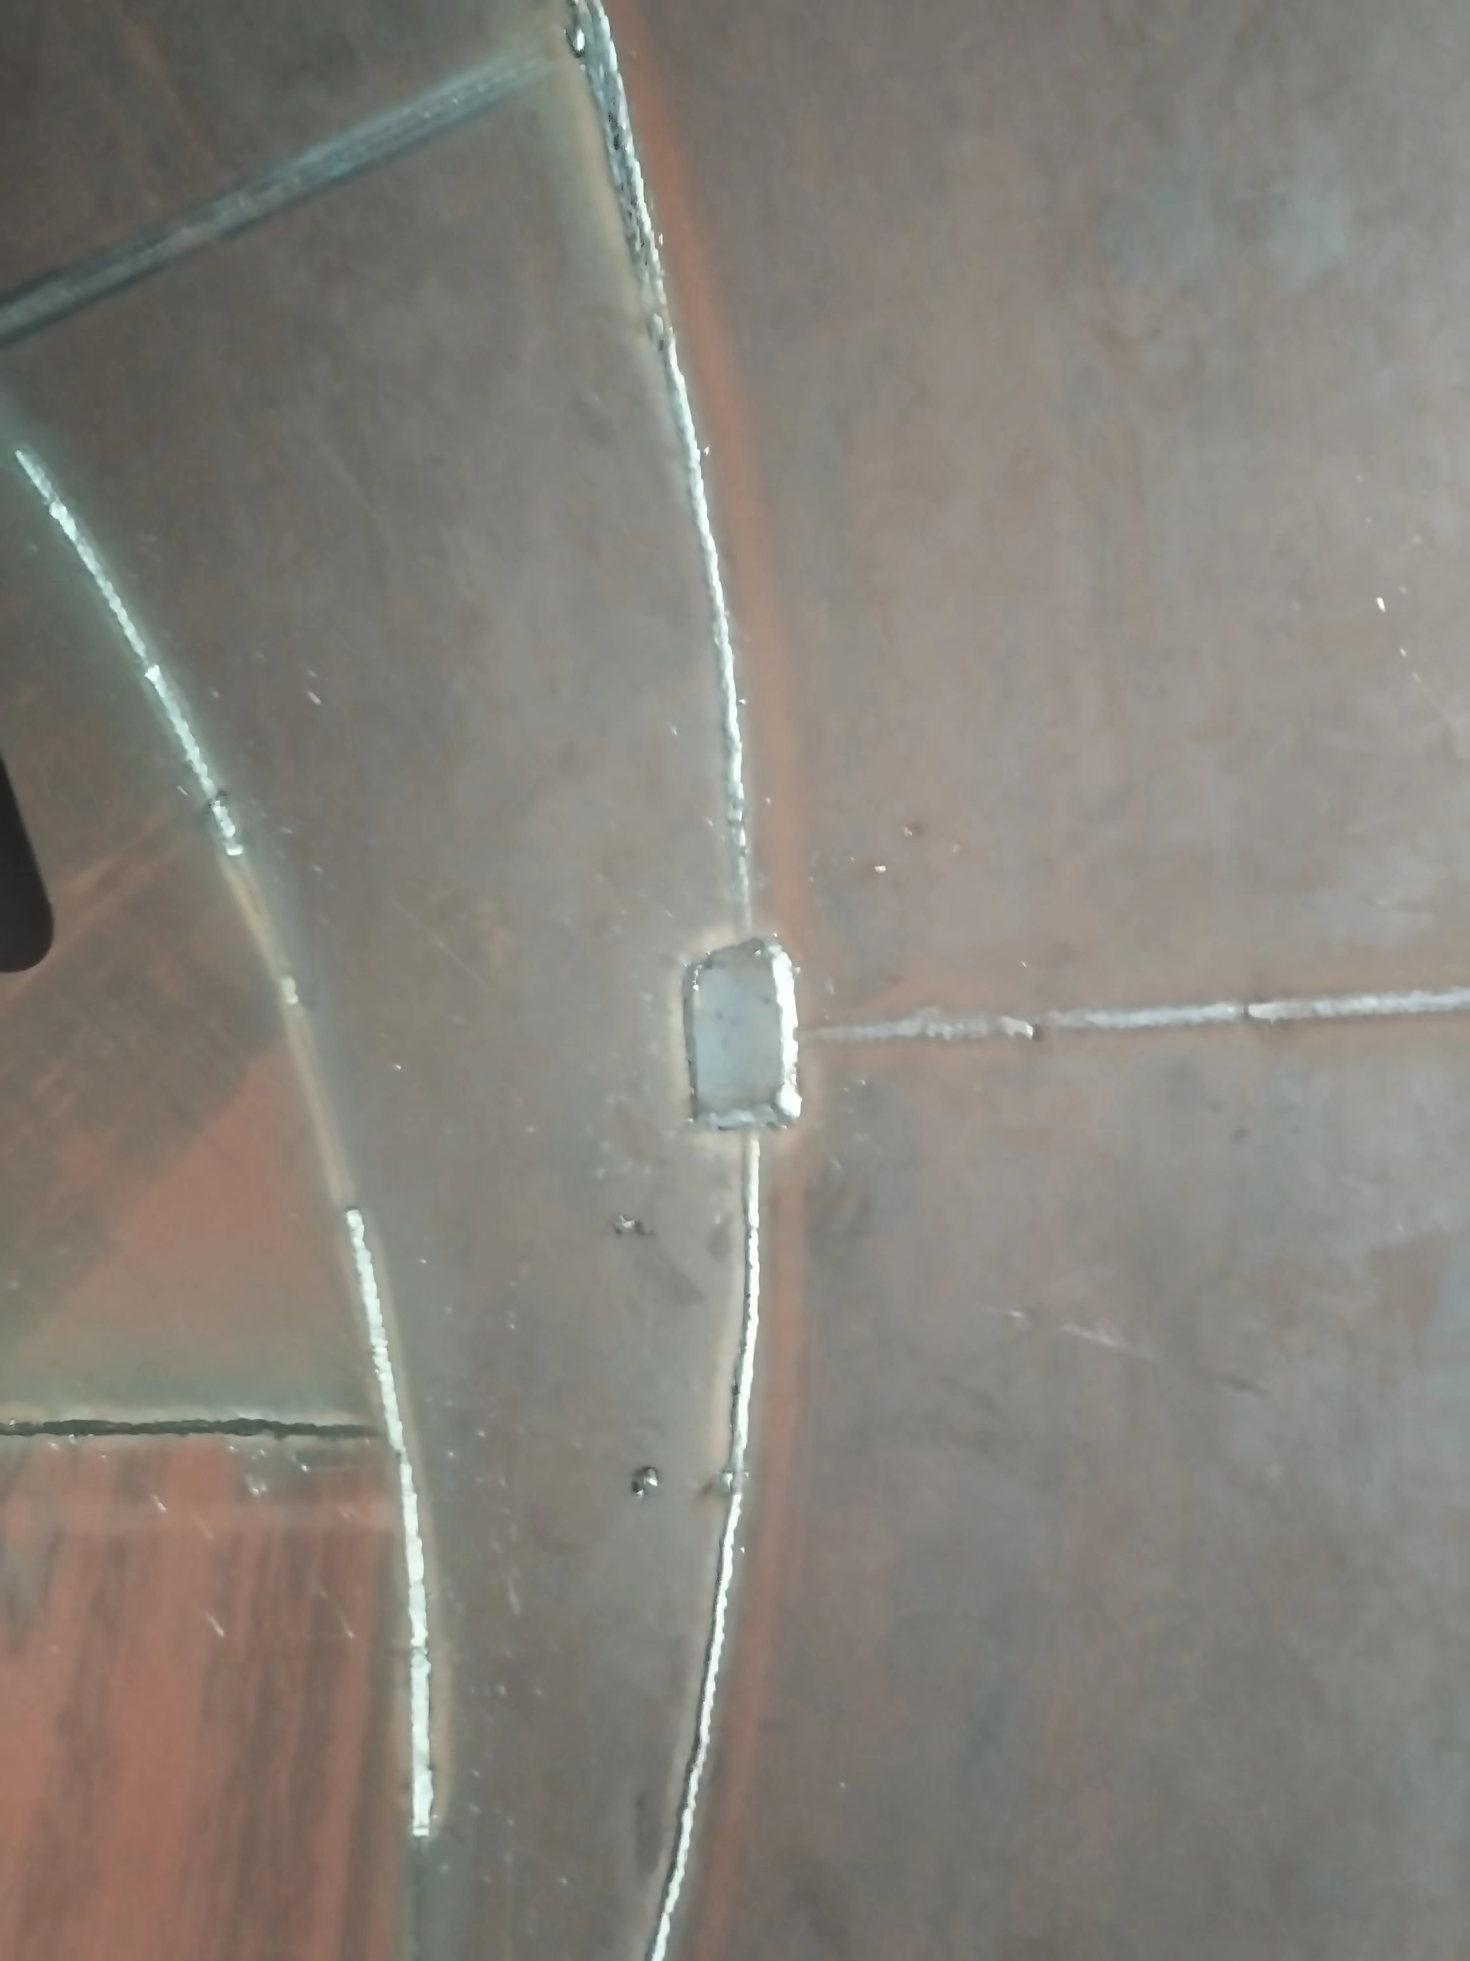
对接罐环缝满焊

搭接罐焊3个波浪齿隔5个波浪齿
环缝焊后，对接T型焊缝处加加强板

人孔六角盖形螺母周圈满焊，保证密封性。
后锥叶片组焊工序：焊接后锥对接的内部纵缝，为满焊。有过渡锥时，过渡锥内部纵缝为满焊，后锥与过渡锥对接环缝，满焊。对导轨与罐体闪缝处进行整修，焊接导轨内部的塞焊孔，将焊接拼板缝处内部导轨处未焊接部位补焊上。
对接叶片工序：焊接后锥与中筒的环焊缝。对接为满焊，并在对接缝T型焊缝处焊接加强板；搭接为断续焊，焊3个波浪齿隔5个波浪齿。
焊接完成后检查焊缝，保证焊缝成型规则，无漏焊、无焊偏、裂纹，气孔，未融合等缺陷。
- 叶片焊接后打磨处理
打磨清理焊渣、罐体外部工艺焊点、对接环缝焊点、打磨抛光叶片焊痕等。
尽量减少打磨面积，并保证打磨处于周围表面圆滑过渡，中心部位不出现凹陷情况。打磨外表面与圆弧面圆滑过渡，边缘无明显棱边；无明显划痕，磨痕（打磨伤及到母材的凹痕）≤0.3mm。
叶片焊接时应严格控制电流电压，保证焊接牢固性的情况下，减轻焊痕，对焊痕用手触摸和眼睛观察焊痕处，有凸起的情况时，打磨凸起的高处，使周围圆滑过渡，并控制打磨抛光面积和表面的光洁度。打磨后，叶片焊接处罐体外部无明显凸起的焊痕。

- 前锥中筒叶片焊接工序主要内容
基本流程：
吊前锥中筒—前锥中筒翻转—前锥中筒内部焊缝焊接—人孔盖盖形螺母焊接—叶片及附件焊接—打磨清理—吊工件至暂存区。
前锥中筒翻转：通过工装翻转由垂直状态调整为水平状态。
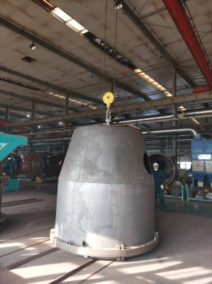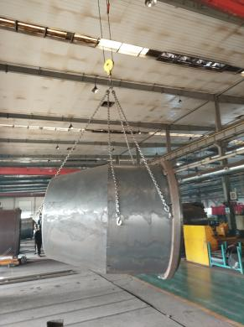

内部焊缝焊接：前锥封头焊缝搭接封头为断续焊，根据焊缝直径均布焊缝，同批罐焊缝和间隔一致，且间隔范围在200-300mm内，焊缝长度在200-300mm内；对接缝内部焊缝为满焊；焊前锥中筒对接内部环缝，对接为满焊，并在中筒对接缝T型焊缝处焊接加强板，搭接为断续焊，焊3个波浪齿隔5个波浪齿。焊前锥中筒对接纵缝，焊缝为满焊。
对接罐环缝满焊
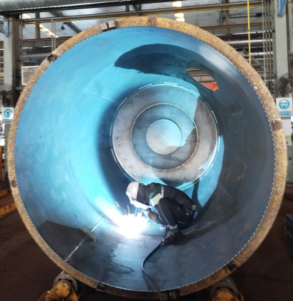
搭接罐焊3个波浪齿隔5个波浪齿
环缝焊后，对接T型焊缝处加加强板
人孔盖盖形螺母焊接：人孔六角盖形螺母周圈满焊，保证密封性。
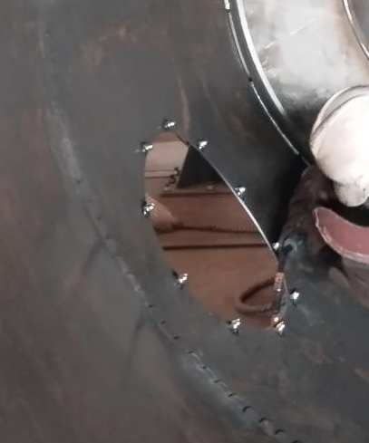
叶片及附件焊接：
按照激光绘制好的螺旋线或根据螺旋线图绘制螺旋线后，前锥中筒从封头端安装点固叶片，保证叶片与罐体内部螺旋线贴合，必要时对叶片进行切割、整形等，叶片与叶片间搭接为30mm，叶片安装完成后，叶片与叶片间为搭接焊缝，焊缝为满焊；叶片与罐体间焊缝为交错断续焊（焊300mm隔300mm），双翻边叶片断续焊（焊130mm隔130mm），焊缝高度以薄板为准；前锥第一个叶片焊接Z支撑；按照图纸焊接搅拌板，焊缝为满焊，搅拌板沿着母线的方向与罐体垂直满焊；翻边叶片焊接叶片加强钢筋焊在叶片朝着封头的一面，焊130mm隔130mm交错断续焊，叶片加强钢筋与叶片上端平齐，直板叶片在叶片与叶片连接处焊接叶片加强筋，上侧满焊，下侧点焊。

翻边叶片：
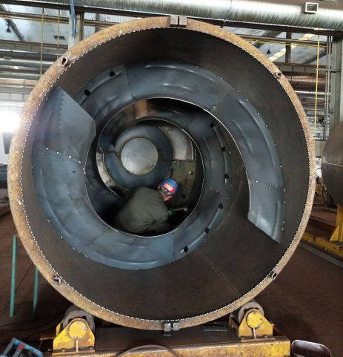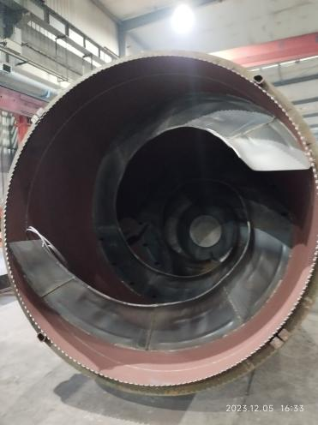
加强筋
直板叶片：
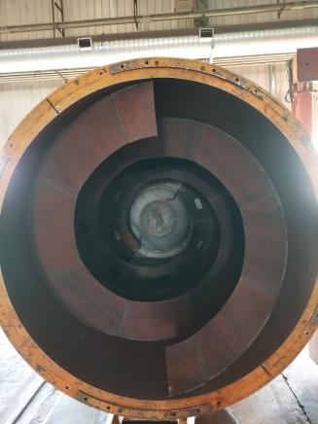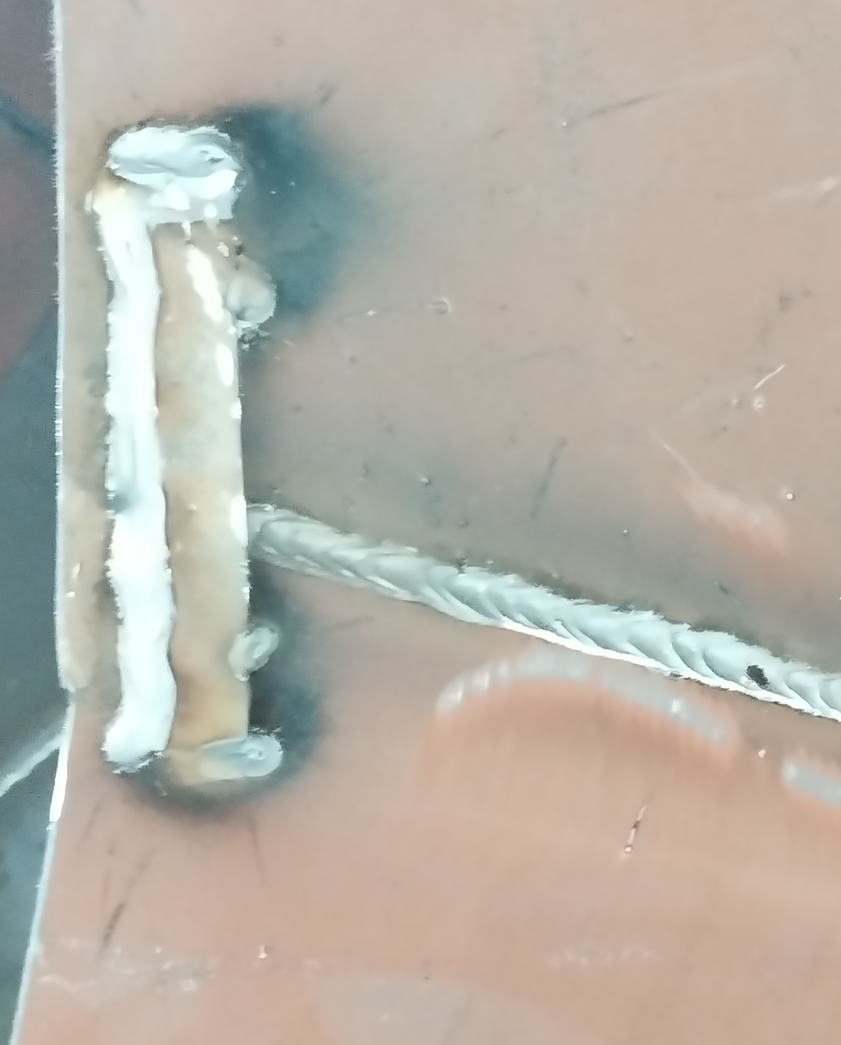
搅拌板：

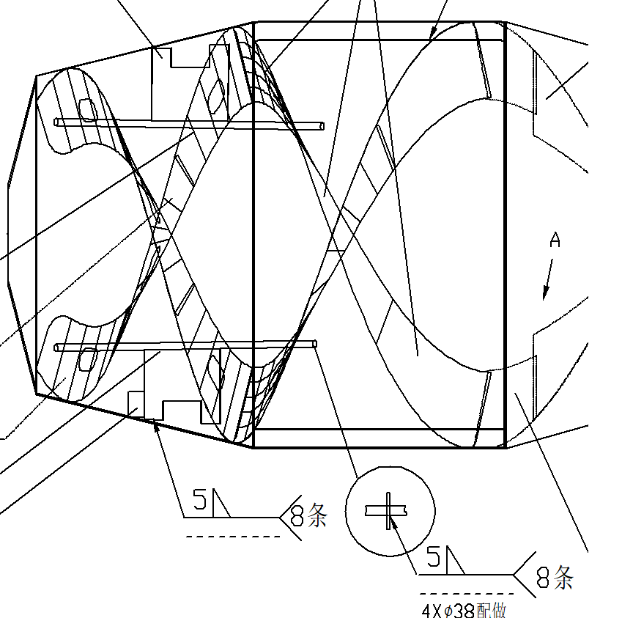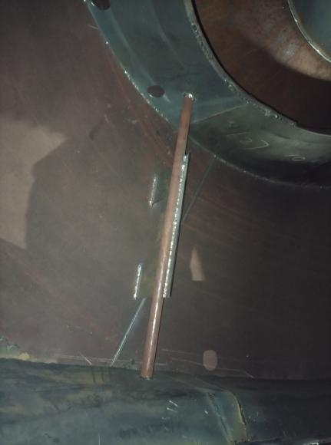
打磨清理：
打磨清理工艺焊点、前锥中筒对接环缝焊点、打磨抛光叶片焊痕等。
六、后锥叶片焊接工序主要内容
基本流程：
吊后锥组件—后锥组件翻转—后锥组件内部焊缝焊接—叶片及附件焊接—进料筒进料三角焊接—打磨清理—吊工件至暂存区。
后锥翻转：通过工装翻转由垂直状态调整为水平状态。
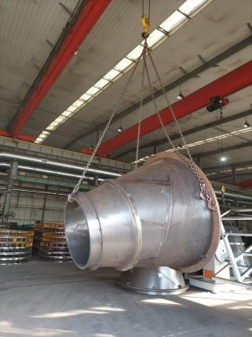
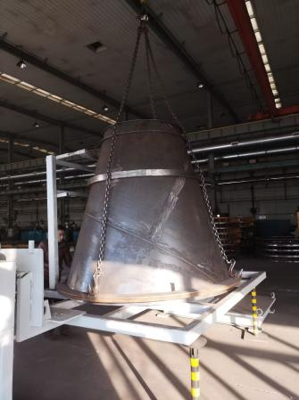

内部焊缝焊接：
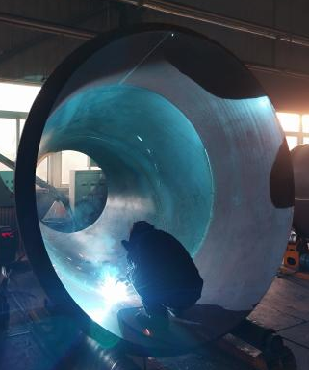
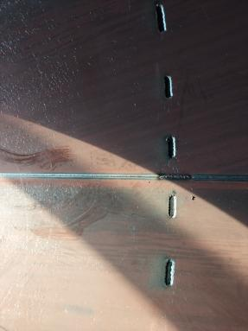
焊接后锥对接内部纵缝，满焊。有过渡锥时，后锥与过渡锥对接环缝，满焊。对导轨与罐体闪缝处进行整修，焊接导轨内部的塞焊孔，将焊接拼板缝处内部导轨处未焊接部位补焊上。

叶片及附件焊接：
按照激光绘制好的螺旋线或根据螺旋线图绘制螺旋线后，后锥从罐口端安装点固叶片，保证叶片与罐体内部螺旋线贴合，必要时对叶片进行切割、整形等，叶片与叶片间搭接为30mm，叶片安装完成后，叶片与叶片间为搭接焊缝，焊缝为满焊；叶片与罐体间焊缝为交错断续焊（焊300mm隔300mm），双翻边叶片断续焊（焊130mm隔130mm），焊焊缝高度以薄板为准；翻边叶片焊接叶片加强钢筋焊在叶片朝着大口端一侧，上侧满焊，下侧焊130mm隔130mm，叶片加强钢筋与叶片上端平齐，直板叶片在叶片与叶片连接处焊接叶片加强筋，上侧满焊，下侧点焊；焊接完成后检查焊缝，保证焊缝成型规则，无漏焊、无焊偏、裂纹，气孔，未融合等缺陷。
翻边叶片：
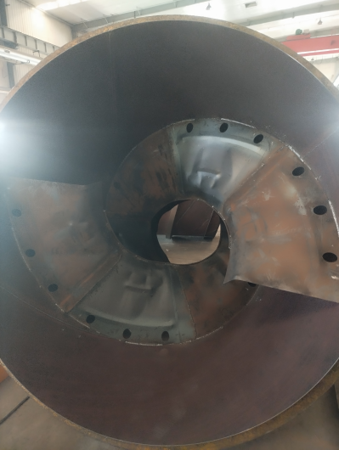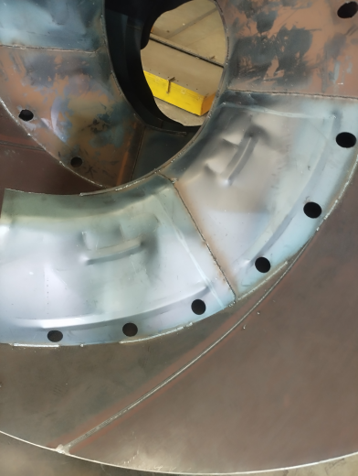
加强筋
直板叶片：
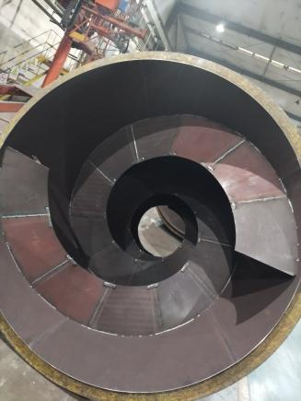

进料筒进料三角焊接：
将进料筒放进去，前锥前端用十字小桶架定位，观察进料筒和叶片之间的间隙，如果间隙过大（超过10mm）需在叶片上焊接工艺板，焊接进料三角，进料三角斜边应尽量沿叶片上边缘进行焊接固定，如果进料三角向里伸出叶片过长，需在内部加加强板固定。进料筒封板焊接时不少于4块，并且最后一片后端从进料口位置看去，应被遮挡住不小于50mm，如从外面不好焊接，应从罐体内部贴板固定。
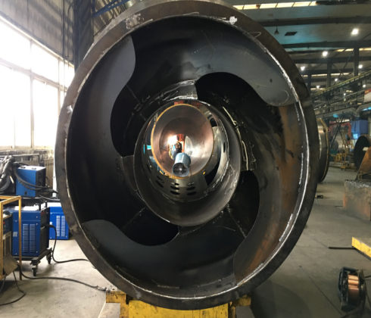
打磨清理：
打磨清理工艺焊点、后锥过渡锥对接环缝焊点、打磨抛光叶片焊痕。
七、对接叶片焊接工序主要内容
基本流程：
吊罐体至工位—后锥中筒内部环缝焊接—叶片及附件焊接—打磨清理—吊工件至暂存区。
后锥中筒内部环缝焊接：对接为满焊，并在对接缝T型焊缝处焊接加强板；搭接为断续焊，焊3个波浪齿隔5个波浪齿。
对接罐环缝满焊

搭接罐焊3个波浪齿隔5个波浪齿
环缝焊后，对接T型焊缝处加加强板

叶片及附件焊接：
将前锥中筒和后锥的叶片连接起来，保证叶片与罐体内部螺旋线贴合，必要时对叶片进行切割、整形等，叶片与叶片间搭接为30mm，叶片安装完成后，叶片与叶片间为搭接焊缝，焊缝为满焊；叶片与罐体间焊缝为交错断续焊（焊300mm隔300mm），双翻边叶片断续焊（焊130mm隔130mm），焊焊缝高度以薄板为准；翻边叶片焊接叶片加强钢筋焊在叶片朝着封头的一面，焊130mm隔130mm交错断续焊，叶片加强钢筋与叶片上端平齐，直板叶片在叶片与叶片连接处焊接叶片加强筋，上侧满焊，下侧点焊；焊接完成后检查焊缝，保证焊缝成型规则，无漏焊、无焊偏、裂纹，气孔，未融合等缺陷。

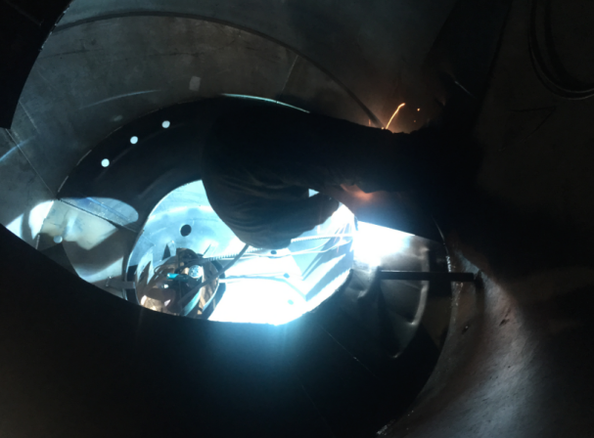
过渡叶片
支撑杆

打磨清理：
打磨清理工艺焊点、罐体对接环缝焊点、打磨抛光叶片焊痕。

第三章 投标文件编制

投标文件签署
- 法定代表人或投标人授权代表必须按招标文件的规定在投标文件（包括附件）上签字并加盖投标人单位公章，不得使用其它形式如带有“工业章”等字样的印章，否则投标将被视为无效。如投标人对投标文件进行了修改，则须由投标人的法定代表人或授权代表在修改的每一页上签字或加盖公章。
- 任何行间插字、涂改和增删，必须由投标人的法定代表人或授权代表签字或加盖公章后才
有效。

投标文件的密封和标记

2.1 投标人应 按照第一章6.2开标需提交的投标材料，将投标文件和电子版一同密封送达，并在封面明显处注明以下内容（见附件1）：
2.1.1 项目名称、编号
2.1.2 标人名称（加盖公章）、地址、电话
2.1.3 每一密封文件在封口处加盖投标人公章并注明“于2025年04月29日上午9时（开标时间）之前不准启封”字样。
2.2如果投标人未按上述要求对投标文件密封及加写标记，招标人对投标人提前启封概不负责。对由此造成提前开封的投标文件，招标人有权予以拒绝，并退回投标。

投标文件格式要求：

详见以下附件

附件1：封面格式（参考）
投标文件
（资格证明文件）
项目编号：
项目名称：
投标人名称（公章）：
地址：
电话：

投标文件
（技术部分）
项目编号：
项目名称：
投标人名称（公章）：
地址：
电话：

投标文件
（商务部分）
项目编号：
项目名称：
投标人名称（公章）：
地址：
电话：

封口格式：

……………………于 年 月 日 时之前不准启封（公章）…………………
附件2：投标人基本情况表

投标人基本情况表
名称 |  |  |  | 企业类型 |  |  | 企业负责人 |  |  | 职务
地 址 |  |  |  | 电话 |  |  | 授权代表 |  |  | 职务
简介
概况 | 占地  面积 |  | 房屋建筑面积 |  |  |  | ㎡
概况 |  |  | 厂房建筑面积 |  |  |  | ㎡
概况 | 职工  总数 | 人 | 生产工人 人 |  |  |  | 上一年营业  总产值 |  | 万元
概况 | 职工  总数 | 人 | 工程技术人员 人
概况 | 自有资金 |  |  | 万元 |  |  | 生产性资金 |  | 万元
概况 | 银行贷款 |  |  | 万元 |  |  | 非生产性资金 |  | 万元
概况 | 原值固定资产 |  |  | 万元 |  |  | 流动资金 |  | 万元
概况 | 净值固定资产 |  |  | 万元 |  |  | 上一年利润 |  | 万元
主要产品和业务
主要客户 | 1， |  |  |  |  | 4，
主要客户 | 2， |  |  |  |  | 5，
主要客户 | 3， |  |  |  |  | 6，

投标人：（盖章）
法定代表人（委托代理人）：（签字）
日 期： 年 月 日

附件3：投标保证金（以下二选一）

投标保证金支付凭证
银行支付凭证：

投标保证金证明
中国重汽集团青岛重工有限公司 ：

我司自愿将贵公司未支付我公司的货款小写： 元，大写： 圆整，转为投标贵司2025年度焊接外包项目的保证金。

公司（盖章）

年 月 日

货款转投标保证金证明
中国重汽集团青岛重工有限公司（招标人全称）：

我司在2021年五金、轴承衬套类外购件及化工辅料集中竞价招标项目中，自愿将贵公司未结货款 万元转投标保证金。

公司（盖章）

年 月 日

货款转投标保证金证明
中国重汽集团青岛重工有限公司（招标人全称）：

我司在2021年五金、轴承衬套类外购件及化工辅料集中竞价招标项目中，自愿将贵公司未结货款 万元转投标保证金。

公司（盖章）

年 月 日

附件4：投标书
投标书
致 中国重汽集团青岛重工有限公司 ：
按照《中华人民共和国招标投标法》等有关法律规定，我们根据编号为：
招标文件的要求，对（项目名称） 进行投标。由投标人 （全称） 正式委托全权代表（职务、姓名） 提交投标文件正本一份，副本三份，并保证所提供的全部资料的真实性、准确性。据此，签字代表宣布同意如下：
（1）如果我方的投标文件被接受，我方将履行招标文件中规定的每一项要求，并按我方投标文件中的承诺按期、保质、保量提供货物。
（2）我方理解，最低报价不是中标的唯一条件，你们有选择中标人的权利。
（3）我方已详细检查所有招标文件、附件以及所提供的参考文件等，因模糊和误解产生的一切后果，由我方自负。
（4）投标文件在公开报价后90天内有效。如果我方在规定公开报价后的有效期内撤回递交投标文件，将被没收投标保证金。
（5）我方同意招标人的要求，提供与递交投标文件有关的其他数据和资料。
（6）我方愿按《中华人民共和国民法典》履行自己的全部责任。
（7）我方若未成为中标人，招标人有权不做任何解释。
（8）我方同意按招标文件规定交纳投标保证金，遵守贵机构有关招标的各项规定。
（9）与本报价有关的所有往来信函（含保证金退回），应按下列地址进行：

地址： 邮政编码：
电话： 电子邮箱：
投标人全称： （公章） 开户银行名称：
法人代表： （签字） 银行帐号：
日期： 年 月 日 开户行行号：

附件5：法人授权委托书
法人授权委托书
致中国重汽集团青岛重工有限公司 ：
本授权委托书声明：我（法人姓名） 系（投标人名称） 的法定代表人，现授权委托（投标人名称）的 （授权委托代理人姓名） 为我公司参加贵方组织的 （项目名称） 的法定代表人授权委托代理人，全权代表本公司处理投标过程的一切事宜，包括：投标、参与开标、谈判、签约等。投标人授权代表在投标过程中所签署的一切文件和处理与之有关的一切事务，我公司均予认可并对此承担全部责任。
委托期限：2025年04月01 日至2025年06月01日
全权代表无转委权。特此委托。

法定代表人身份证复印件（正面）

授权代理人身份证复印件（正面）

法定代表人身份证复印件（反面）

授权代理人身份证复印件（反面）

单位名称：（公章）
法定代表人：（签字）
授权代理人：（签字）
日 期： 年 月 日

附件6：经营业绩一览表
经营业绩一览表

项目名称： 项目编号：
序号 | 业务日期 | 用户名称 | 联系人及  联系电话 | 业务名称 | 规格型号 | 数量 | 合作金额
注：提供近五年内同类产品的业绩（用户名单、联系方式），并附合同复印件。

投标人：（盖章）
法定代表人（委托代理人）：（签字）
日 期： 年 月 日

附件7：产能承诺函
产能承诺函

项目名称:
中国重汽集团青岛重工有限公司：
我代表(投标单位名称) 为保证中标产品的产能特作如下承诺：

我公司在中国重汽集团青岛重工有限公司组织的 （项目名称） 过程中所报产品分类均能满足招标人年度产能需求，年度产能可达 台。若因我公司产能不足不能完成招标人下达的生产计划，我公司愿意承担一切法律责任，并同意扣除投标保证金或履约金。
2、我公司对供应产品质量负责，若出现质量问题愿承担一切责任。
3、如我公司最终成为中标供方，保证供货产品按图纸生产，符合图纸要求。
4、我公司同意按招标人要求的供货时间及时供货，不会因各种原因不承接生产计划，否则我公司愿根据招标人要求扣除相应保证金。
5，附团队能力和施工方案说明: 。

投标人：（盖章）
法定代表人（委托代理人）：（签字）
日 期： 年 月 日

附件8：质量承诺函
质量承诺函

项目名称:
中国重汽集团青岛重工有限公司：
我代表(投标单位名称) 为保证中标产品的质量特作如下承诺：

1．严格按照合同要求，提供符合设计标准、质量合格的产品。
2．严格检查和控制产品质量。
3．保证所供产品加工工艺完善，产品决不带缺陷出厂。
4．对涉及外包产品的供货、质量、性能、服务等方面问题负全部责任。
5．按合同规定向招标人提供有关部门标准和图纸，并为招标人提供方便,对货物的质量、工期进行全过程跟踪。
6．承诺质保周期为：产品或服务检验合格入库，销售出厂后 个月。
7．对产品制造过程中出现的质量缺陷及时向招标人和监造代表通报，不隐瞒。若产品缺陷超过合同规定的标准，供方按照招标人相关规定无条件赔偿。
8．为所供的产品在制造、运输、装卸过程中一旦发生意外，我方将按招标人要求对所供货物尽快进行免费更换、修理，直到招标人满意为止。
9. 我单位针对本项目提供的其他质量承诺：

投标人：（盖章）
法定代表人（委托代理人）：（签字）
日 期： 年 月 日

附件9：服务承诺函
服务承诺函

项目名称：中国重汽集团青岛重工有限公司高端防腐外包
中国重汽集团青岛重工有限公司：
我代表（投标单位名称） 对中标合同产品的服务作如下承诺：

- 按时向招标人提供合格的产品。
- 按招标人要求的时间到现场进行技术服务。
3．严格执行供需双方就有关问题召开会议的纪要或签订的协议。
4．加强售前、售中、售后服务，把“24小时服务”、“超前服务”、“全过程服务”贯彻在产品制造的全过程。
5．接到招标人反映的质量问题信息后，在 小时之内作出答复或派出服务人员，尽快到达现场，做到用户对质量不满意，服务不停止。
6. 合作期间，供方决不以任何理由刁难招标人。
7. 如我单位中标，本承诺函将成为合同不可分割的一部分，与合同具有同等法律效力。
8. 我单位针对本项目提供的其他质量承诺：

投标人：（盖章）
法定代表人（委托代理人）：（签字）
日 期： 年 月 日

附件10： 自卸车副车架、搅拌车叶片工序焊接外包项目报价明细表
格式详见招标文件后附件（文件格式均为Excel表格）

